**使用OpenSSL工具生成密钥(Private Key & Public Key)**

**\*\*重要提示：密钥与账号安全紧密相关，无论何时都请勿向其它人透露**

1. OpenSSL工具

Mac用户，可以直接调用‘Terminal’然后执行OpenSSL的命令。

Windows用户，OpenSSL官网没有提供Windows版本的安装包，需要选择其他开源平台提供的工具，比如： <https://slproweb.com/products/Win32OpenSSL.html>.

选择合适的安装包, 将工具安装在Windows系统文件夹之外。然后在Windows浏览器里找到OpenSSL，右击鼠标，在菜单里选择‘Run as administrator’.

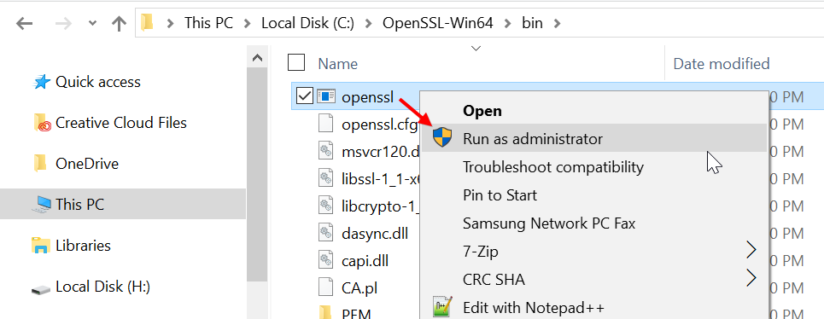

之后，cmd窗口会自动打开，然后就可以运行OpenSSL 命令了

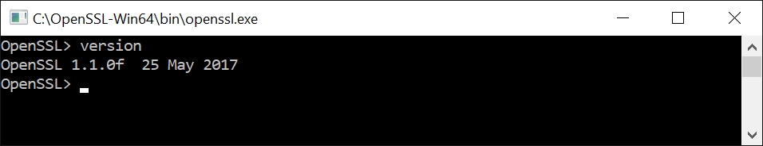

1. 执行下列命令生成Private Key和Public Key

**// 生成私钥**

命令： openssl ecparam -name secp256k1 -genkey -noout -out secp256k1-key.pem

示例：

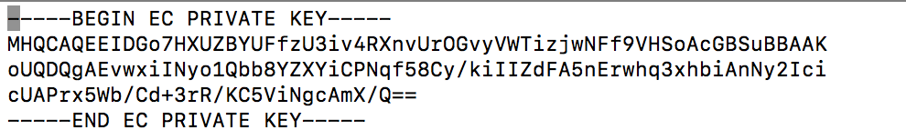

**// 生成pk8文件 如果是java开发私钥必须转换成这个格式**

命令： openssl pkcs8 -topk8 -in secp256k1-key.pem -nocrypt -out p8file-private.pem

示例：

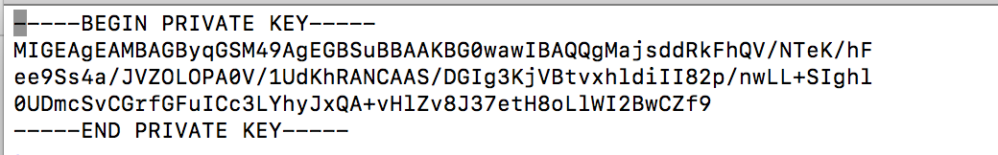

**// 生成公钥**

命令：openssl ec -in secp256k1-key.pem -pubout -out ecpubkey.pem

示例：

